数据库系统导论
自从电子计算机在1946年问世后不久，人们就遇到了管理大量数据的问题，由此诞生了数据库技术，数据库技术诞生于20世纪60年代。现在，在计算机三大应用领域（科学计算、数据处理和过程控制）中，数据处理约占70%。所以，数据库技术已经是现代计算机系统的一个重要组成部分。
所谓数据库（DataBase），就是通用化的相关数据的集合，它不仅包含数据本身，而且包括数据之间的联系。本章主要介绍数据库的基础理论。

1.1 数据管理技术的发展
数据管理技术的发展分为四个阶段：人工管理阶段、文件系统阶段、数据库系统阶段和分布式数据库系统阶段。

1.1.1 人工管理阶段
在20世纪50年代中期之前，计算机主要用于科学计算，当时的硬件和软件系统都很原始，没有专门管理数据的软件，也没有磁盘之类的可以随机访问、直接存取的外部存储设备，数据处理方式基本是批处理。数据和应用程序之间的关系如图1.1所示。
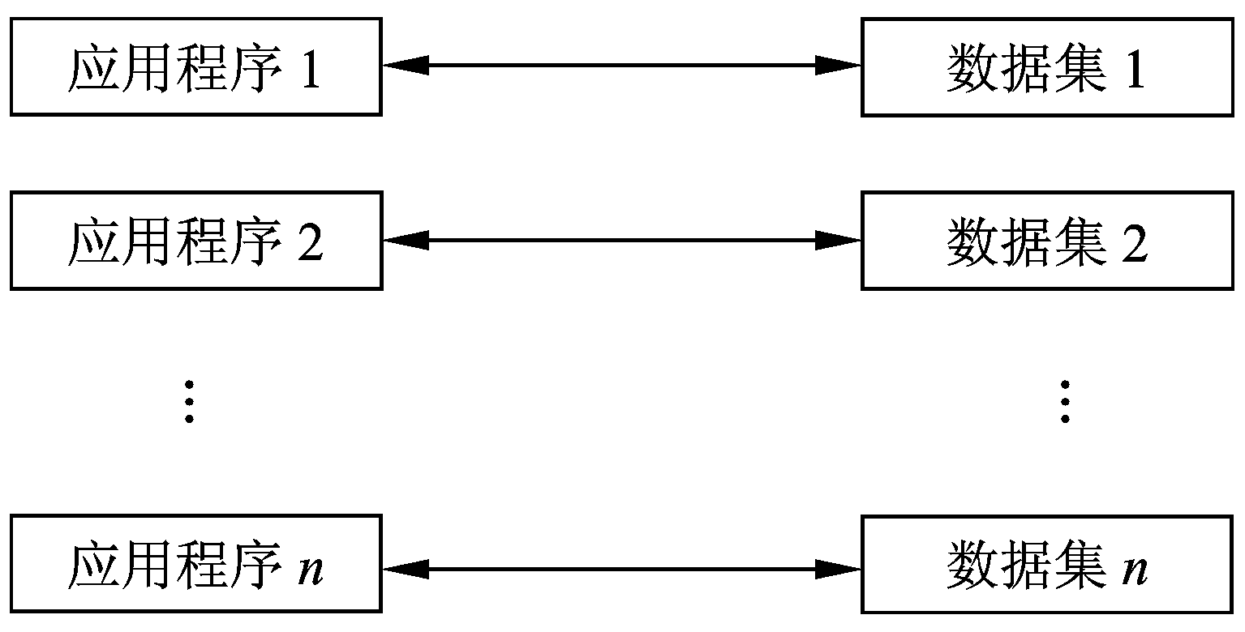
图1.1 人工管理数据与程序的关系
这个时期，数据管理的特点是：
- 数据与程序不具有独立性 这是因为一组数据对应于一组程序，程序依赖于数据。如果数据的类型、格式或存取方法等发生改变，必须修改程序。
- 没有统一的数据管理软件 数据面向应用程序，主要依靠应用程序管理数据。因此，程序员不仅要规定数据的逻辑结构，还要设计数据的物理存储结构。

1.1.2 文件系统阶段
20世纪50年代后期到60年代，计算机软、硬件技术有了飞速发展。在硬件方面，出现了能存储大量数据的磁鼓、磁盘；在软件方面，出现了高级语言和操作系统，或者说，操作系统提供了文件管理的功能。
文件系统是操作系统的高层部分。用户和应用程序通过文件系统，对文件中的数据进行存取和加工。此时，程序与数据有了一定的独立性，有了程序文件和数据文件之分，如图1.2所示。
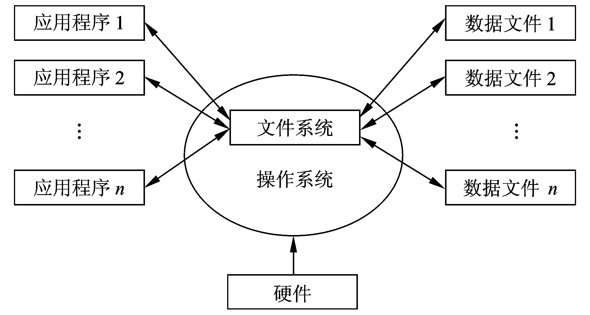
图1.2 文件系统中程序和数据的关系
和人工管理相比，文件系统的优点是：
- 数据可以以文件的形式，长期保存在磁盘等辅助存储器中。
- 数据与程序之间的独立性增强了 数据可不再属于某个特定的应用程序，不同的程序也可以使用相同的数据，一个程序也可以使用多个文件中的数据。
文件系统的最大优点是给应用程序和文件之间提供了一个公共接口，使应用程序可以采用统一的方法对数据进行存取操作。不过，文件系统只是简单地管理文件，文件之间并没有有机的联系。文件系统有以下缺点：
- 数据冗余度大 所谓数据冗余，是指不必要的重复存储。文件系统缺乏对更加细微的数据元素的管理功能，同一数据项会经常出现在多个文件中。
- 缺乏数据独立性 因为数据没有集中管理，所以数据和程序文件之间仍有很强的相互依赖性。
此外，数据的安全性也得不到很好的保证。

1.1.3 数据库系统阶段
为了适应迅速增长的数据处理的需要，人们开发出了更加强大的管理数据的软件系统，这就是数据库管理系统（DataBase Management System，DBMS）。
在计算机软件体系中，数据库管理系统（DBMS）建立在操作系统之上，程序员可以用它设计具体的数据库（DataBase，DB）。从层次上看，数据库管理系统和数据库之间的关系如图1.3所示。
所以，数据库管理系统和数据库是两个不同层次的概念。数据库管理系统十分复杂，比较著名的有Oracle、SQL Server、Sybase、Informix、DB2等产品，Visual FoxPro则是用于个人计算机上的DBMS。程序员和一般的软件公司需要使用这些产品开发面向具体应用的数据库，如学校管理数据库、医院管理数据库等。这些数据库由DBMS管理。
数据库应用系统则是以数据库为基础和核心的计算机应用系统，是利用DBMS提供的编程语言或其他独立的编程语言开发的。
在数据库管理系统的支持下，数据与程序的关系如图1.4所示。
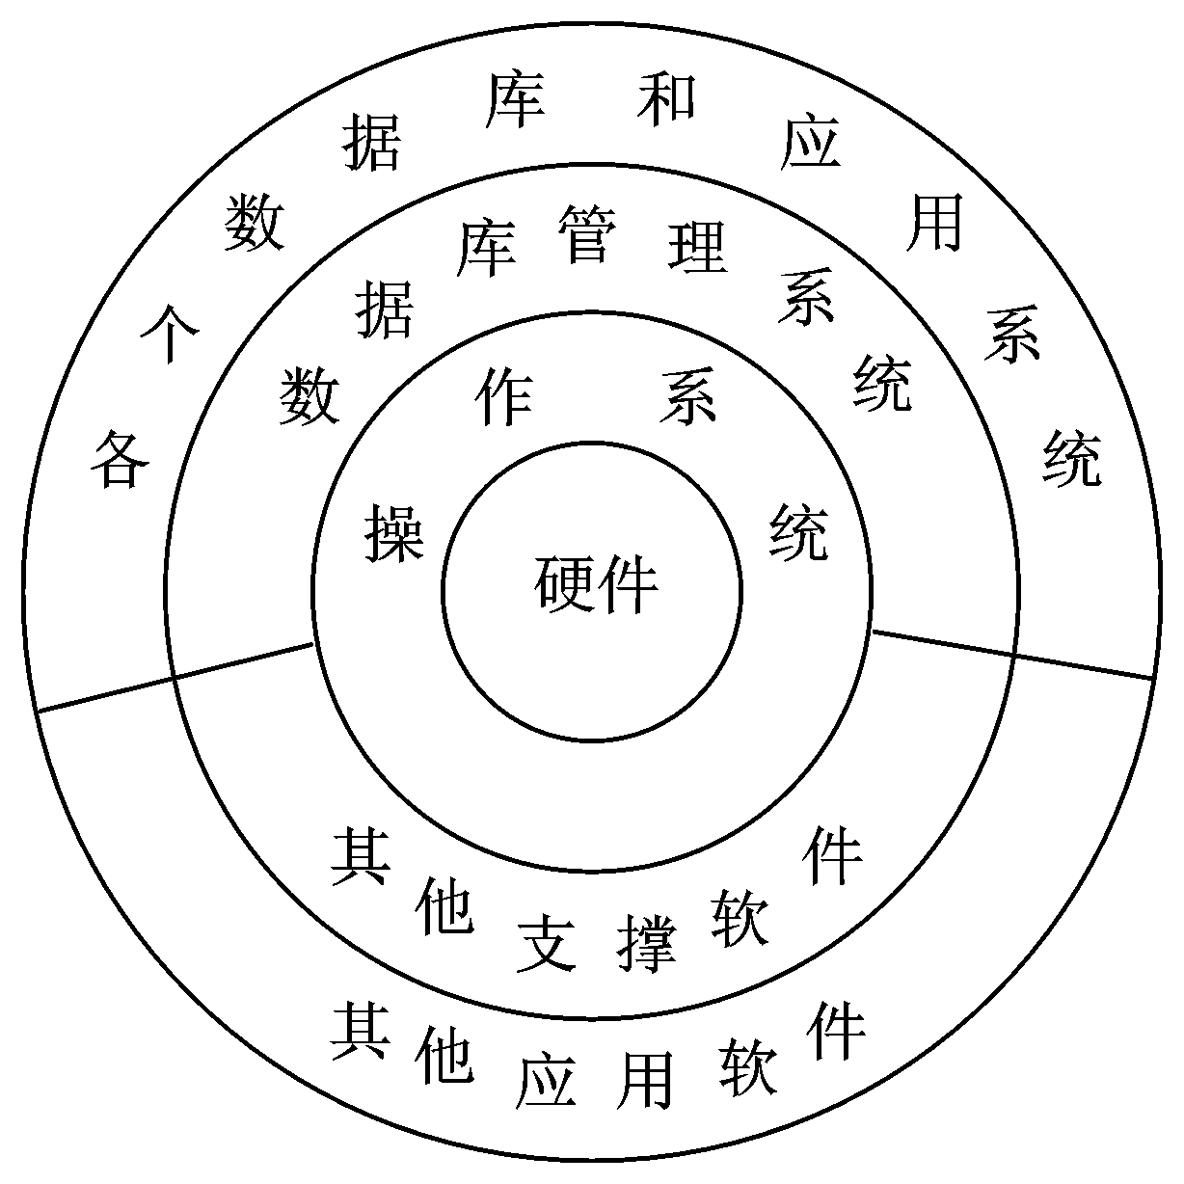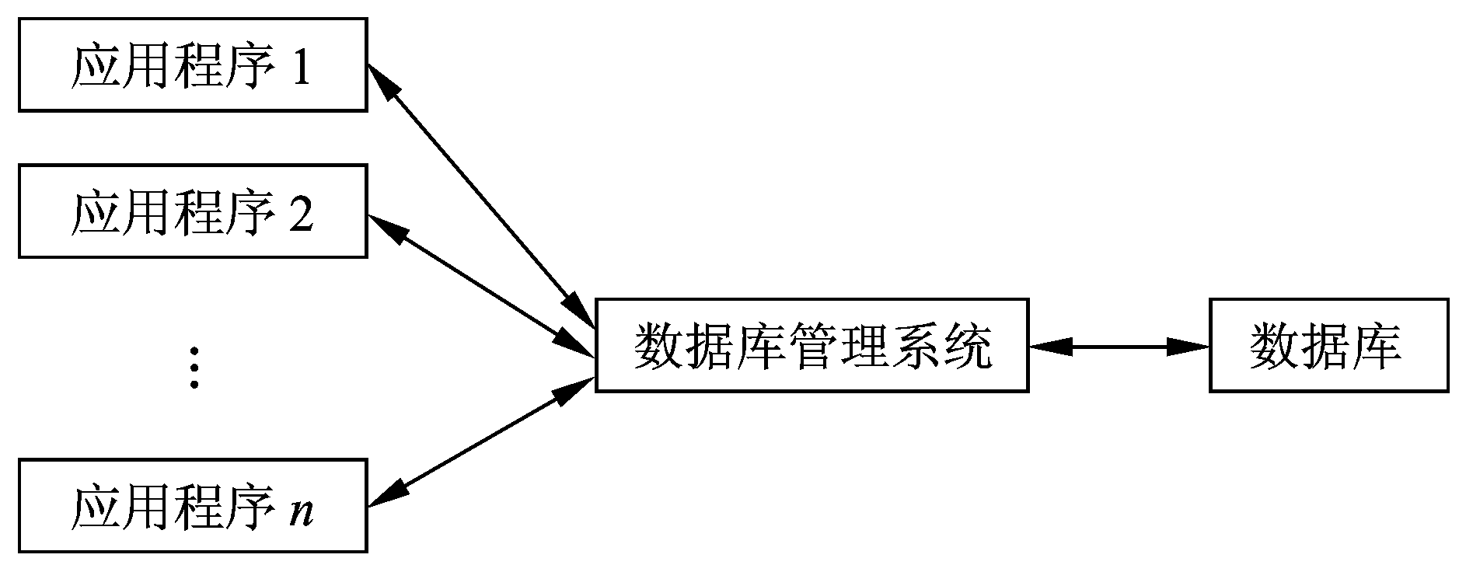
图1.3 软件系统的层次结构 图1.4 应用程序、DBMS和数据库的关系
数据库管理系统的主要特点有：
- 采用数据模型表示复杂的数据结构 数据模型不仅可以描述数据本身的特征，而且可以描述数据之间的联系。也就是说，数据库系统中的数据是有结构的。
- 实现数据共享，减少数据冗余 在数据库系统中，数据的定义和描述可以与应用程序分离。
- 有较高的数据独立性 这是数据库系统的一个最基本的优点。数据的结构分为逻辑结构和物理结构等多个层次，因此数据的独立性又分为物理独立性和逻辑独立性两个方面。物理独立性是指数据的存储格式和组织方式发生改变时（如数据库文件从一个硬盘移到了另一个硬盘），应用程序不必改变；逻辑独立性是指数据库的逻辑结构发生变化时（如数据之间的联系发生了变化），应用程序不必改变。
- 提供了数据安全性、完整性等控制功能 DBMS加入了安全保密机制，防止对数据的非法存取。另外，DBMS还采取了一系列措施来维护系统的稳定，并在系统遭到破坏时恢复系统（但任何保护和恢复措施都不可能完美无缺）。这些都是DBMS的内在功能，用户和程序员所要做的就是使用这些功能。
- 数据的并发控制功能 由于网络的日益普及，多用户同时操作同一个数据库的情况非常普遍。数据库系统必须具有并发控制功能，以维护数据的一致性和完整性。
数据库管理系统也是以文件方式存储数据的，但它是数据的一种高级组织形式。

1.1.4 分布式数据库系统阶段
分布式数据库系统是数据库技术和计算机网络技术紧密结合的产物。在分布式网络环 境中，数据可以分布在网络的各台机器上。一种重要的分布式体系结构是客户机/服务器（Client/Server）体系结构。
建立在客户机/服务器体系结构之上的应用程序，具有本地（客户）用户界面，但访问的是远程服务器上的数据。客户机/服务器体系结构的优点是：可以均衡分配客户机和服务器的工作，将功能强大、使用方便、图形化的用户界面的工作留给客户机，将高级查询、报表和数据处理工作留给服务器，并使客户机具有一定的独立性。
为了使各个DBMS管理下的数据库能相互交换数据，人们定义了各种数据交换协议。其中，Microsoft公司倡导的开放数据库连接（Open DataBase Connectivity，ODBC）协议已成为标准协议。
在客户机/服务器体系结构下，Visual FoxPro一般用于开发客户端的应用程序，并为创建客户机/服务器应用程序提供了一些专用工具。通过ODBC驱动程序，Visual FoxPro可以和服务器端的多种DBMS管理下的数据库相连，访问数据库中的数据。

1.2 数据库系统的组成

1.2.1 数据库系统的组成
数据库系统（DataBase System，DBS）是指引进了数据库技术后的整个计算机系统，由以下六部分组成：
- 硬件系统。
- 软件系统 包括操作系统和数据库管理系统，以及高级语言开发系统。高级语言开发系统可能包含在数据库管理系统中，也可能独自提供。
- 数据库集合 一个数据库系统，可能包含多个设计合理、满足应用需要的数据库。
- 数据库应用系统 以数据库为基础和核心的计算机应用系统。
- 数据库管理员（DataBase Administrator，DBA） 对于大型数据库系统，必须有人全面负责建立、维护和管理，这些人被称为数据库管理员DBA。数据库管理员的职责是：定义并存储数据库的内容，监控数据库的使用，负责日常维护，必要时需重新组织和改进数据库。
数据库管理员在DBS中的地位如图1.5所示。
- 用户（User） 包括普通用户和一般程序员。
在生活中，很多人对数据库、数据库系统、数据库管理系统这些术语使用得并不严格。比如，很多人将Visual FoxPro称为“数据库”。
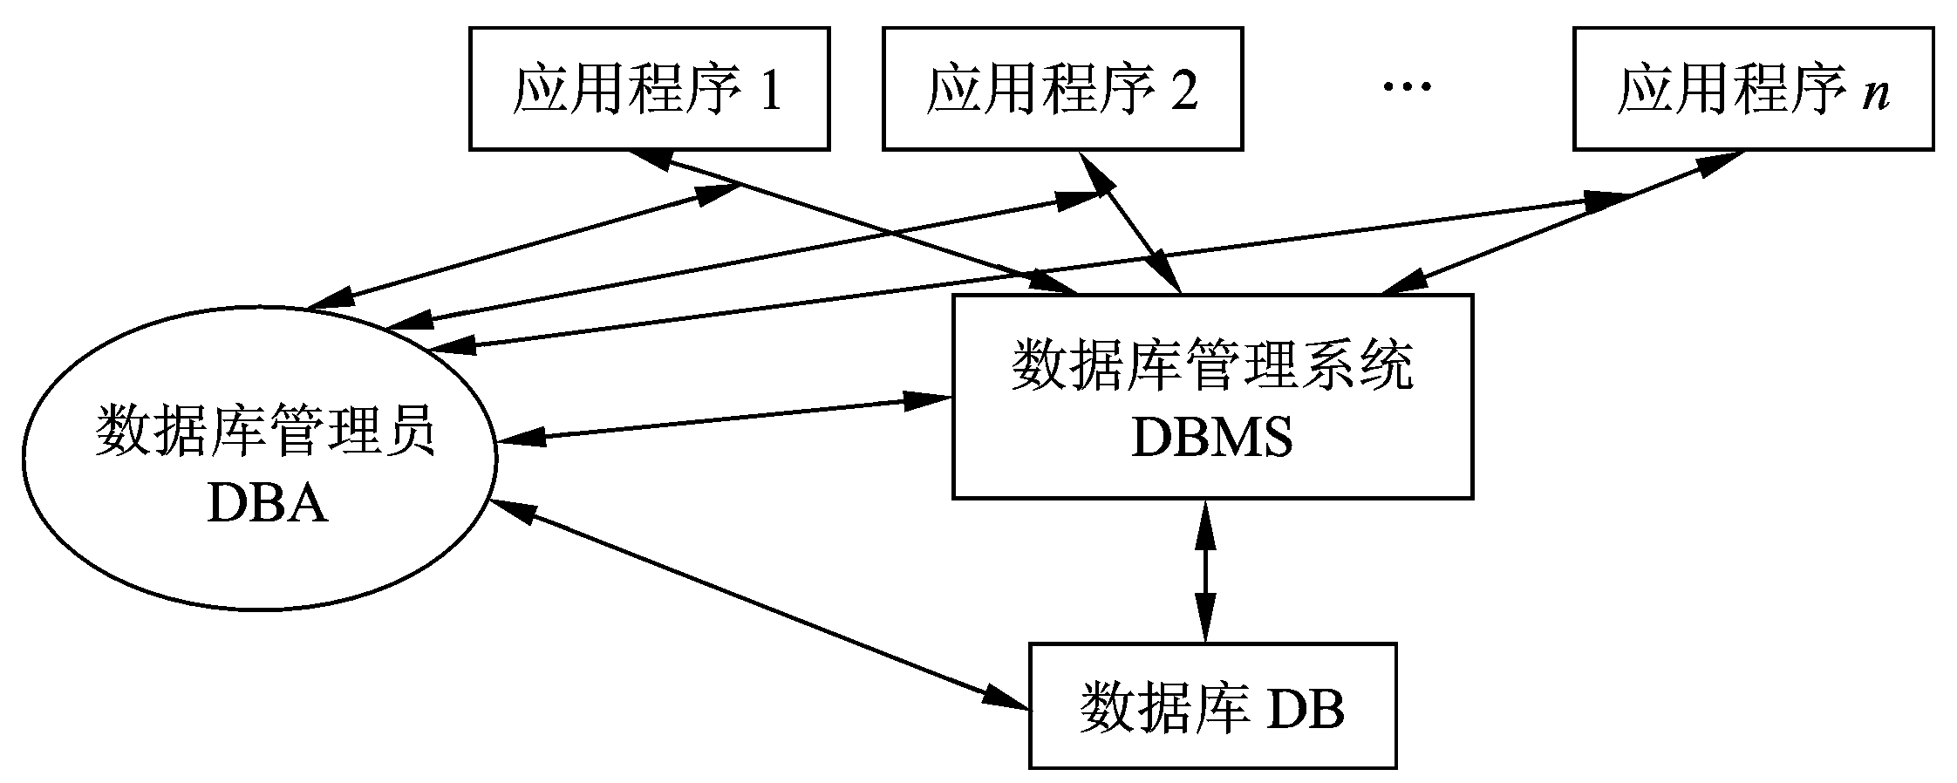
图1.5 DBA的地位

1.2.2 DBMS的三级模式
为了提高数据库的逻辑独立性和物理独立性，美国国家标准局（ANSI）计算机与信息处理委员会（代号为X3）以及标准规划和要求委员会（SPARC）分别于1975年、1978年提出了标准化建议，将数据库模式定义为三级：外模式、内模式和概念模式。
1．外模式
数据库的外模式是最接近用户的层次，相应的数据库层次称为“外部层”、“外视图”或“用户视图”。它是用户看到的数据库的内容。
外模式还可称为子模式。因为一个用户往往只能用到数据库的一部分，看到的只是一部分数据库，是允许用户使用的那部分数据的逻辑结构，所以它表示的是数据库的局部 逻辑。
2．内模式
内模式是数据库的物理结构，相应的数据库层次称为“内部层”、“存储视图”或“内部视图”，是机器或操作系统“看到”的数据库结构。内模式要定义数据的物理存储策略，以及各种管理细节。
3．概念模式
外模式是面向单个或部分用户的数据库局部逻辑结构，概念模式则是面向所有用户的数据库全局逻辑结构。因此，与概念模式对应的数据库层次也称为“概念层”、“全局视图”或“概念视图”，它是数据库中所有信息的抽象表示。
概念模式也可简称为“模式”。
4．三级模式之间的关系
数据库系统的三级模式结构如图1.6所示。
在三级模式结构之间，存在着两级映射。应用程序根据外模式进行操作，通过外模式到概念模式的映射，与概念模式联系起来；概念模式又通过概念模式到内模式的映射，与内模式联系起来。
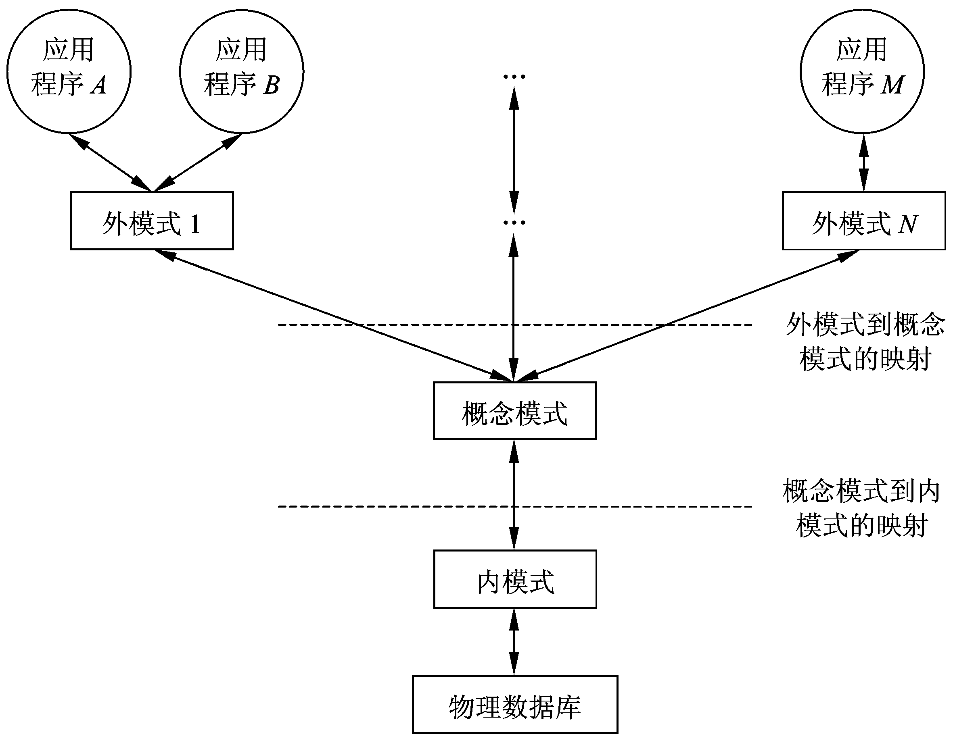
图1.6 数据库系统的三级模式结构
将数据库系统结构分成三个层次，对于提高数据独立性具有重要意义。如果数据库的物理存储结构发生变化，可以相应地改变概念模式到内模式之间的映射，从而使概念模式保持不变，这就保证了数据的物理独立性；如果数据库的概念模式发生变化，也可以相应地改变外模式到概念模式之间的映射，从而使外模式保持不变，用户的应用程序也就不必改变，这就保证了数据的逻辑独立性。
所以，数据库管理系统DBMS的中心任务，就是管理数据库系统的三级模式，并完成它们之间的模式转换，把用户对数据库的操作从用户级转换到物理级，从外模式转换到内模式，完成具体执行。

1.2.3 DBMS的主要功能
DBMS应该提供以下几方面的功能。
1．数据库的定义功能
为了精确定义数据结构，DBMS必须提供定义数据库的功能，DBMS中实现这部分功能的语言就是数据定义语言（Data Description Language，DDL）。
比如，建立数据库、删除数据库、精确定义数据库中一个实体的各个属性，都属于数据定义语言的范畴。
2．数据操纵功能
为了对数据库中的数据进行插入、修改、删除、检索等操作，DBMS提供了数据操纵语言（Data Manipulation Languge，DML）。
数据操纵语言可分为两个类型：自含型和宿主型。可以独立交互式使用、不依赖于任何程序设计语言的DML，称为自含型DML；嵌入到宿主语言中使用的DML，称为宿主型DML，如嵌入到FORTRAN、C等语言中的DML。
当使用高级语言编写程序时，需要使用宿主型DML。
3．数据库运行控制功能
为了管理用户，尤其是多个用户使用数据库，DBMS必须提供以下三方面的数据控制功能：
- 并发控制功能 当多个用户同时修改某些数据项时，先存储的修改就会丢失。所以，DBMS应该对要修改的数据项采取一定的措施，如加锁、暂时禁止其他用户访问等。
- 数据的安全性控制功能 这是对数据库采用的一种保护措施，防止非授权的用户访问并修改数据库。
- 数据的完整性控制功能 数据完整性是数据的准确性和一致性的测度。例如，日期的月份应该在1～12之间；学生所属的系应该是所在院校已开设的系，等等。DBMS应该采取一定的措施，保证数据的完整性。
但是，数据的完整性控制是相对的，不可能保证绝对没错。例如，将日期“2005年10月12日”录入成“2005年12月10日”，系统则难于控制。
数据库的运行控制功能一般是通过数据库管理例行程序实现的，系统总控程序、数据装入、访问、并发控制程序、保密控制程序、数据库完整性控制程序、通信控制程序、工作日志程序、性能监督程序、系统恢复程序都属于数据库管理例行程序。它们属于DBMS，程序员可以调用其中的一部分。
4．数据字典
数据字典（Data Dictionary，DD）中存放着对实际数据库各级模式所做的定义，即对数据库结构的描述。这些数据是数据库系统中的“数据的数据”，称为元数据（Metadata）。

1.3 两级数据模型

1.3.1 三个“世界”
现实世界的事物无穷无尽，形态千差万别，将现实世界的事物及其联系转化为计算机及数据库所允许的形式的过程，一般要经过三个阶段，或者说，要通过三个“世界”。
首先，分析现实世界中的事物及其联系；其次，将现实世界中的客观事物抽象为信息世界中的实体；最后，再将实体转化为DBMS支持的数据世界中的数据，如图1.7所示。
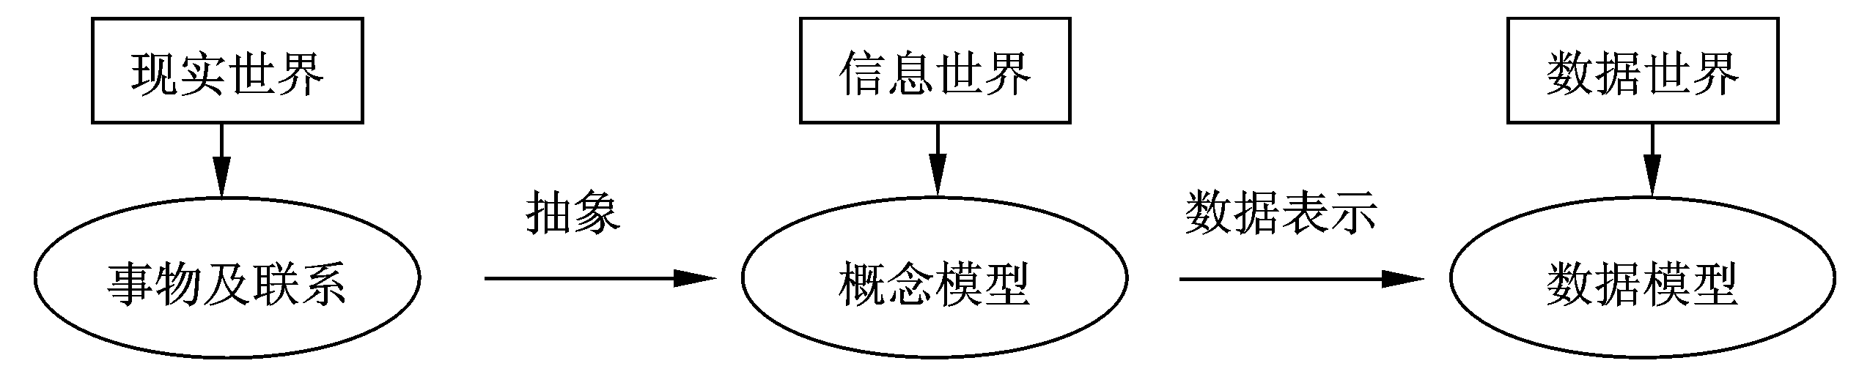
图1.7 三个“世界”之间的关系
其中，面向客观世界、面向用户的数据模型称为概念数据模型，简称概念模型。它是现实世界的直接抽象，强调其表达能力和易理解性，要求用户和设计者都能理解。另一个是面向DBMS的、用以刻画实体在数据库中的存储形式及实体之间的联系的模型，称为逻辑数据模型，简称数据模型。

1.3.2 概念模型
概念模型是对现实世界的第一层抽象，是按用户的观点对事物建立的模型，是用户和数据库设计人员之间进行交流的工具。
建立概念模型，需要了解以下几个术语。
- 实体（Entity） 客观存在的、可以相互区别的事物，称为实体。实体可以是具体的对象，如一本书、一个人，也可以是抽象的对象，如一次旅游、一场辩论。
具有相同性质的多个实体可以组成集合，称为实体集。例如，全班学生可以看成一个学生实体集，全系学生也可以看成一个更大的学生实体集。
- 联系（Relationship） 实体集之间的关系称为联系。例如，学生和老师实体集之间，存在着“讲授”联系，学生实体集和课程实体集之间，存在着“选课”联系。
实体之间的联系有三种：一对一、一对多、多对多。例如，如果一个学生只能固定坐一个课桌，一个课桌只能最多坐一个学生，则课桌实体和学生实体之间就是一对一的联系；如果一个学生只能属于一所学校，而一所学校可以包含多名学生，则学校实体和学生实体之间的联系就是一对多联系；一名学生可以选多门课程，一门课程也可以有多名学生听课，则学生实体和课程实体之间就是多对多联系。

深化与提高 一对一、一对多、多对多联系的数学定义如下：假设有两个实体集X和Y，如果X中的每一个实体最多和Y中的一个实体有联系，Y中的每一个实体也最多和X中的一个实体有联系，则称X与Y是一对一联系（简记为1∶1）；如果X中的每一个实体和Y中的任意个（包括0个）实体有联系，而Y中的每一个实体最多和X中的一个实体有联系，则称X与Y是一对多联系（简记为1∶m）；如果X中的每一个实体和Y中的任意个（包括0个）实体有联系，Y中的每一个实体也和X中的任意个实体有联系，则称X与Y是多对多联系（简记为m∶n）。

- 属性（Attribute） 实体或联系所具有的特征，称为属性。实体可以有多个属性，例如，学生实体可以用学号、姓名、性别、年龄、系别等属性来描述。
- 关键字（Key） 能够唯一标识出实体集中的各个实体的某个属性或属性组合，称为关键字。例如，学号可以作为学生实体集的关键字。姓名一般不能作为关键字，因为可能有重名者存在。
长期以来，使用最广泛的概念模型就是“实体-联系”模型（Entity-Relation Model），简称E-R模型。

1.3.3 E-R模型
E-R模型简称E-R图，它是描述概念世界的有力工具。E-R图是P.P.S.Chen于1976年提出的。在E-R图中，用矩形框表示实体集，菱形框表示联系，椭圆形框表示属性。
例如，考察学生和考试成绩所组成的系统。学生有学号、姓名等属性，某学生和他取得的各门课成绩之间是一对多联系，联系方式是考试，而成绩实体又包括学号（唯一标识是哪个学生的成绩）、科目、成绩等属性。可以用图1.8表示该系统的概念模型。
图1.8 学生与考试成绩实体的E-R图
再比如，一个学生可以选修多门课程，一门课程可以由多名学生选修。学生和课程之间是多对多联系，如图1.9所示。
图1.9 学生与课程实体的E-R图
当涉及三个或三个以上的实体发生联系时，应仔细分析它们之间的联系。例如，一个供应商可以给多个项目供应多种材料，每个项目可以由多个供应商供货，每种材料也可 由不同的供应商提供。因此，供应商、项目、材料实体之间存在着多对多联系，如图1.10所示。
图1.10 供应商、项目、材料实体的E-R图

这里，联系“供应”也有属性。这是合理的，因为供应商为某个项目供应某类材料的数量，不属于任一实体，只适合于作为联系的 属性。

*1.3.4 两个实例
【例1】 画出一个简单的工厂管理系统E-R模型。一个工厂中的实体类型有雇员、部门、供应商、原材料、成品和仓库。
在该系统中，与管理这些实体有关的联系有：
（1）一个雇员只能在一个部门工作，一个部门可以有多个雇员。
（2）每一个部门可以生产多种成品，但一种成品只能由一个部门生产。
（3）一个供应商可以供应多种原材料，一种原材料也可以由多个供应商供货。
（4）购买的原材料放在仓库中，成品也放在仓库中。一个仓库可以存放多种产品，一种产品也可以存放在不同的仓库中。
（5）各部门从仓库中提取原料，并将成品放在仓库中。一个仓库可以存放多个部门的产品，一个部门的产品也可以存放在不同的仓库中。
各个实体的属性如表1.1所示。
表1.1 各实体的属性
雇 员 | 部 门 | 供 应 商 | 原材料和成品 | 仓 库
雇员号，姓名，性别，职称，工资，住址 | 部门号，名称，电话 | 编号，名称，联系人，电话，银行账号 | 编号，名称，规格，单价，数量 | 库号，地址，电话

该例中包含五个实体集，最好分步画出它们的E-R图。首先，画出实体间的初步联系，如图1.11所示。为节省篇幅，实体的属性不再画出。
图1.11 一个工厂的E-R图（初步）
然后，再考虑供应商供应的原材料需要存放在仓库中，以及部门需要从仓库中提货并将成品放入仓库中。此工厂最终的E-R图如图1.12所示。
图1.12 一个工厂的E-R图
【例2】 画出出版社和图书的E-R图。
一个出版社可以出版多本图书，一本图书一般由一个出版社出版，出版社和图书之间就是一对多的关系。首先，必须搞清楚出版社实体和图书实体应该有哪些属性。
出版社实体有社名、地址、邮编、网址、联系电话等属性。为了建立出版社与图书实体一对多的联系，还应该有一个出版社代码来唯一标识出版社；图书实体有出版社代码、书名、作者、价格等属性。为了唯一标识图书，还应设置书号属性。出版社与图书实体的E-R图如图1.13所示。
图1.13 出版社与图书实体的E-R图
这里有三个问题需要仔细考虑。第一个问题是：怎么标识书号？
为了管理方便，国际上规定：全世界的每本书都应该有唯一的编号，这个号码叫做ISBN号（读者可以看看本书封底书号，前面一定有ISBN四个字母），俗称书号。ISBN号码又分为几个子域，每个域的代码表示不同的含义。例如，某本书的书号是7-302-06610-8，它有四个子域，域之间用-分隔。第一个子域7代表中国大陆出版的图书；第二个子域302代表清华大学出版社，不同的出版社代码各不相同，如人民邮电出版社的相应代码是115，因此，可以取书号的这部分作为出版社的代码；后面两个子域是出版社的内部分类编号，不同的出版社可以自己规定，各不相同，从而保证了图书书号的全球唯一性。因此，用ISBN书号作为图书的唯一标识似乎是非常合理的。
但是，有些出版社用一个书号出版多本图书，有些书或者资料根本没有书号。虽然这么做并不正规，甚至是违法的，但这种现象毕竟是客观存在的。所以，在设计实际数据库系统的时候，一般不能以ISBN书号唯一标识图书实体，而应该自己定义唯一标识图书实体的属性。
在现实世界中，类似这样的问题有很多，通常需要为实体集定义额外的关键字段。
第二个问题是，有些属性的值如果有多个，该怎么办？
比如，出版社实体应该有电话属性。但一个出版社一般不止一部电话，怎么处理？
一种方法是仍使用一个电话属性，只记下一部或几部甚至全部的电话号码即可，这种方法适合于小单位。第二种方法是将电话属性独立出来，建立一个新的电话实体，其属性包括出版社代码、部门、子部门、电话号码等，通过出版社代码属性，建立和出版社的一对多联系，如图1.14所示。
图1.14 出版社与电话实体的E-R图
一个属性可能具有多个值，比如图书的作者、译者也可能有多个。处理这种问题要具体情况具体分析，可能需要进行进一步抽象，分化出新的实体，建立更加合理的E-R模型。
第三个问题是：一个实体究竟有多少属性？
实体的属性可以说是无穷无尽，到底应提取哪些属性，要结合具体应用系统考虑。比如，图书的一般属性有书号、社代码、书名、作者、价格、版次等，如果开发的是书店管理系统，这些属性一般够用了，但如果要开发印刷厂管理系统，还需要增加图书大小（32开还是16开，或具体数字）、印刷纸张规格（60克纸还是70克纸，书写纸还是双面胶）、是否彩印、彩印规格、印刷数量、交货日期等属性。所以，提取一个实体的属性也要具体问题具体分析。

深化与提高 这里通过出版社—图书的例子，尤其是引出的三个问题，说明建立在现实世界基础上的E-R模型并不只有唯一答案。面向不同的应用、使用不同的方法，可以设计出不同的E-R模型。

1.3.5 数据模型
建立了合理的概念模型之后，下一步就要面向具体的DBMS设计数据模型了。任何一个数据库都是基于某种数据模型建立的，它不仅管理数据的值，而且要管理数据间的联系。
数据模型由数据结构、数据操作和数据约束三部分组成。其中，数据结构是数据模型最基本的部分，它将确定数据库的逻辑结构，是对系统静态特性的描述。
1．数据结构
数据结构是所研究的实体类型的集合。设计一个数据库的数据结构，必须严格定义它的实体类型和相应属性。此时，实体的属性已经不是概念模型中的抽象属性了，而要用基本数据类型（如整数、字符）来精确定义。
例如，可定义学生实体的“姓名”属性为一个长度为20个字符的字符型数据，“年龄”属性是数值型数据，“出生日期”属性是日期型数据。
2．数据操作
数据操作是对数据库中各实体的实例允许执行操作的集合，又可分为更新和检索两 大类。
例如，对于学生实体中的一个具体学生实例，应该允许插入（增加一个新学生实例）、删除（删除学生实例，如毕业或退学）、修改（学生的属性有变化）等操作，这都属于更新操作。检索操作就是查询，例如根据学生实体一个或多个属性的具体约束，查找出特定的学生。
3．数据约束
数据约束是完整性规则的集合。完整性规则是给定的数据模型中数据及其联系所具有的制约和依存规则，用以限定数据库状态的变化，保证数据的正确有效。
例如，学生实体集和成绩实体集是一对多的联系，通过学号属性相联。如果要从学生实体集中删除一个学生实例，一般不能简单删除，还要从成绩实体集中删除该学生相应的成绩实例。因为当一个学生离校后，他的成绩实例就失去了意义，留在成绩实体集中已经是垃圾数据了。又如，当在成绩实体中增加一个成绩实例时，必须是某个在校学生的某门课的成绩，成绩也应该在一定范围内（如0～100分）。这些都属于数据约束。

1.3.6 数据模型的分类
数据结构、数据操作和数据约束完整地描述了数据模型，但我们必须在一个宏观结构下建立数据模型，这个宏观结构就是数据模型的类型。一般来说，数据模型有四种类型：层次模型、网状模型、关系模型和面向对象模型。
用树型结构表示实体及实体集之间联系的模型称为层次模型。层次模型把现实世界中的各种实体划分为若干层次。比如学校下面有系、系下面有专业等，如图1.15所示。
用网状结构表示实体及实体集之间联系的模型称为网状模型。网状模型认为，现实世界中的各种实体的联系不是简单的层次关系，而是网状的，如图1.16所示。
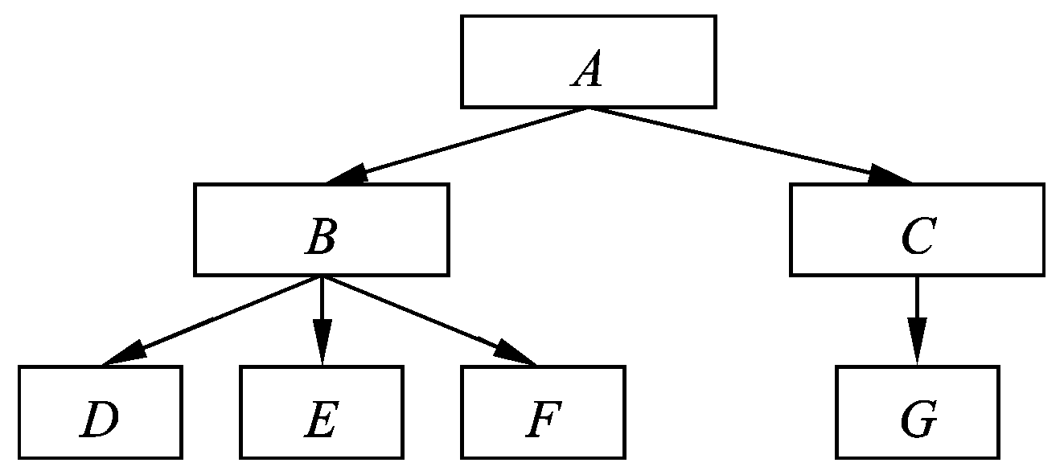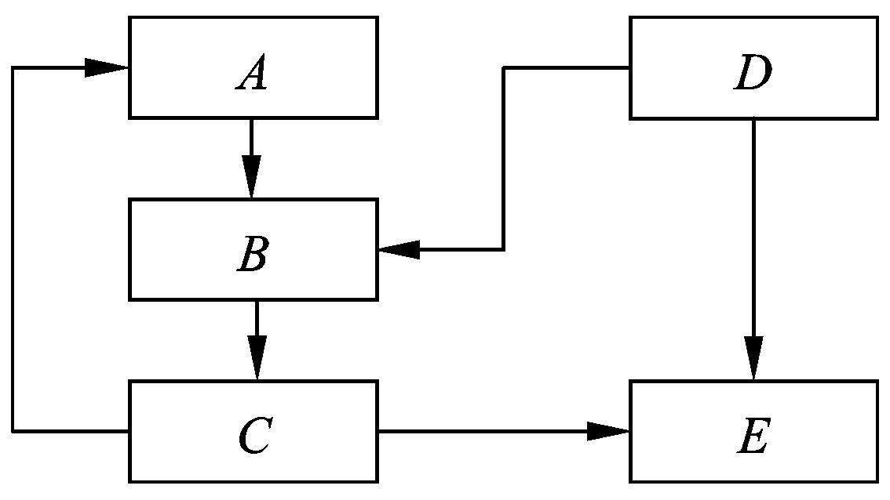
图1.15 层次模型 图1.16 网状模型
层次模型和网状模型在20世纪60年代几乎同时出现，网状模型甚至还要早一点。

深化与提高 在具体实现上，网状模型和层次模型的本质是一样的，因为从物理上看，它们的每一个结点都是一个存储记录，用链接指针来实现记录之间的联系。当存储数据时，这些链接指针就固定下来了。数据更新时，都需要调整链接指针。这种用指针将所有数据记录都“捆绑”在一起的特点，使层次模型和网状模型存在难以实现系统的修改和扩充等缺陷。

这两种数据模型是人们基于直觉发展起来的，具有一定的合理性，但在20世纪70年代，它们被更加优越的关系模型所取代。本书第2篇将结合Visual FoxPro，介绍关系模型、关系数据库的理论和操作。
面向对象的理论近年来发展很快。面向对象的理论认为，现实世界中的各种事物可以划分为“类（Class）”，类有“状态”和“行为”，“状态”是类的静态属性，但可以通过“行为”来改变。类中的具体实例就是“对象（Object）”。本书第3篇将结合Visual FoxPro，介绍面向对象的思想和编程方法。
利用面向对象理论建立的数据模型，就是面向对象模型。它是面向对象的概念与数据库技术相结合的产物。
面向对象的DBMS既能支持传统数据库应用，也能支持非传统领域的应用，包括CAD（计算机辅助设计）、CAM（计算机辅助制造）、OA（办公自动化）以及图形、图像等多媒体领域。面向对象的DBMS仍处于继续发展中，并和关系型DBMS相互融合。现有的主流关系型DBMS产品都在逐步向对象—关系型DBMS发展。

习 题
一、选择题
1．根据提供的数据独立性、数据共享性、数据完整性、数据存取方式等水平的高低，计算机数据管理技术的发展可以划分为四个阶段，其中不包括 。
A．人工管理阶段 B．计算机管理阶段
C．文件系统阶段 D．数据库系统阶段
2．数据模型是数据库领域中定义数据及其操作的一种抽象表示。用树型结构表示各类实体及其联系的数据模型称为 模型。
A．层次 B．网状 C．关系 D．面向对象
3．数据库系统和文件系统的主要区别是 。
A．数据库系统复杂，而文件系统简单
B．文件系统不能解决数据冗余和数据独立性问题，而数据库系统可以解决
C．文件系统只能管理程序文件，而数据库系统能够管理各种类型的文件
D．文件系统管理的数据量较少，而数据库系统可以管理庞大的数据量
4．数据库系统的核心是 。
A．数据库 B．操作系统 C．数据库管理系统 D．数据库管理员
5．信息的三个领域是 。
A．现实世界、概念世界和数据世界 B．事物、对象和性质
C．实体、对象和属性 D．数据、记录和字段
二、填空题
1．数据库中的数据按一定的数据模型组织、描述和存储，具有较小的 、较高的数据独立性和易扩展性，并可以供用户共享。
2．数据库通常包括两部分内容：一是按一定的数据模型组织并实际存储的所有应用所需的数据，二是存放在数据字典中的各种描述信息，这些描述信息通常称为 。
3．数据库系统的结构是三级模式结构：外部层、 和内部层。
4．长期以来，在数据库设计中使用最广泛的概念模型是“实体－联系”模型，简称E-R模型。E-R模型中有三个基本的抽象概念：实体、联系和 。
5．数据库一般要求有最小的冗余度，这是指数据尽可能 。数据库的资源具有 性，即数据库以最优方式服务于一个或多个应用程序；数据库的数据具有 性，即数据的存储尽可能独立于应用程序。
6．数据模型不仅表示反映事物本身的数据，而且表示 。
三、问答题
1．简述计算机数据管理技术的几个发展阶段。
2．数据库系统由哪几部分组成？各部分有何作用？
3．什么是数据与程序的物理独立性？什么是数据与程序的逻辑独立性？
4．试解释以下术语：DB，DBA，DBMS，DDL，DML，DD。
5．数据库系统三级结构的突出优点是什么？
6．设有如下教学环境：一个班级有多名学生，一名学生只属于一个班。一名学生可以选修若干门课程，每门课程有多名学生选修。一位教师可以讲授若干门课程，一门课程只有一位教师主讲。每位教师属于一个教研室，一个教研室有若干位教师。请用E-R图画出概念模型。

